Документ предоставлен КонсультантПлюс
Приказ комитета государственной охраны объектов культурного наследия Волгоградской обл. от 24.06.2025 N 204-од "Об утверждении предмета охраны объекта культурного наследия регионального значения "Дом жилой", расположенного по адресу: Волгоградская область, г. Волгоград, тер. Рабочий поселок Горьковский, ул. Станционная, д. 11"

КОМИТЕТ ГОСУДАРСТВЕННОЙ ОХРАНЫ ОБЪЕКТОВ
КУЛЬТУРНОГО НАСЛЕДИЯ ВОЛГОГРАДСКОЙ ОБЛАСТИ

ПРИКАЗ
от 24 июня 2025 г. N 204-од

ОБ УТВЕРЖДЕНИИ ПРЕДМЕТА ОХРАНЫ ОБЪЕКТА КУЛЬТУРНОГО НАСЛЕДИЯ
РЕГИОНАЛЬНОГО ЗНАЧЕНИЯ "ДОМ ЖИЛОЙ", РАСПОЛОЖЕННОГО
ПО АДРЕСУ: ВОЛГОГРАДСКАЯ ОБЛАСТЬ, Г. ВОЛГОГРАД, ТЕР. РАБОЧИЙ
ПОСЕЛОК ГОРЬКОВСКИЙ, УЛ. СТАНЦИОННАЯ, Д. 11

В соответствии с Федеральным законом от 25 июня 2002 г. N 73-ФЗ "Об объектах культурного наследия (памятниках истории и культуры) народов Российской Федерации", Порядком определения предмета охраны объекта культурного наследия, включенного в единый государственный реестр объектов культурного наследия (памятников истории и культуры) народов Российской Федерации в соответствии со статьей 64 Федерального закона от 25 июня 2002 г. N 73-ФЗ "Об объектах культурного наследия (памятниках истории и культуры) народов Российской Федерации", утвержденным приказом Министерства культуры Российской Федерации от 13 января 2016 г. N 28, Положением о комитете государственной охраны объектов культурного наследия Волгоградской области, утвержденным постановлением Администрации Волгоградской области от 19 декабря 2016 г. N 697-п, приказываю:
1. Утвердить прилагаемый предмет охраны объекта культурного наследия регионального значения "Дом жилой", расположенного по адресу: Волгоградская область, г. Волгоград, тер. Рабочий поселок Горьковский, ул. Станционная, д. 11.
2. Настоящий приказ вступает в силу со дня его подписания.

Председатель комитета
А.Ю.БАЖЕНОВ

Утвержден
приказом
комитета государственной охраны
объектов культурного наследия
Волгоградской области
от 24 июня 2025 г. N 204-од

ПРЕДМЕТ ОХРАНЫ ОБЪЕКТА КУЛЬТУРНОГО НАСЛЕДИЯ РЕГИОНАЛЬНОГО
ЗНАЧЕНИЯ "ДОМ ЖИЛОЙ", РАСПОЛОЖЕННОГО ПО АДРЕСУ:
ВОЛГОГРАДСКАЯ ОБЛАСТЬ, Г. ВОЛГОГРАД, ТЕР. РАБОЧИЙ ПОСЕЛОК
ГОРЬКОВСКИЙ, УЛ. СТАНЦИОННАЯ, Д. 11

Предметом охраны объекта культурного наследия регионального значения "Дом жилой", расположенного по адресу: Волгоградская область, г. Волгоград, тер. Рабочий поселок Горьковский, ул. Станционная, д. 11, являются:

N п/п | Элементы предмета охраны | Описание элемента предмета охраны | Иллюстрации
1. | Местоположение и градостроительные характеристики | Волгоградская область, г. Волгоград, тер. Рабочий поселок Горьковский, ул. Станционная, д. 11 | 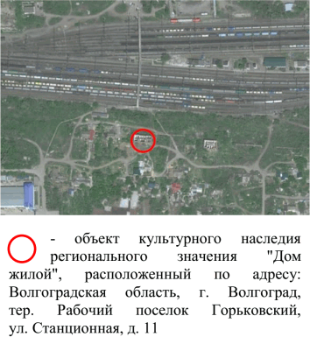
2. | Объемно-пространственная композиция объекта | прямоугольное в плане 2-этажное здание с цоколем (в габаритах несущих конструкций) | 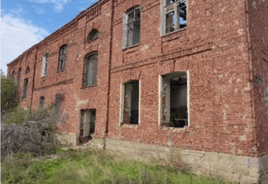
3. | Композиционное и архитектурно-художественное оформление северного фасада | характер, ритм и размер вертикального и горизонтального членения фасада в 7 световых осей, его декоративное убранство, включающее следующие элементы:  - боковые ризалиты в  2 световые оси  (1, 2-я и 6, 7-я световые оси) с пилястрами;  - габариты оконных проемов с выступающими лучковыми перемычками и замковыми камнями;  - фриз с имитацией кронштейнов;  - профилированный карниз;  - профилированные подоконные ниши  2-го этажа здания;  - межэтажный и межоконный пояса с поребриком | 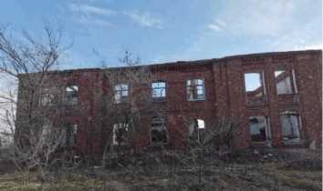
4. | Композиционное и архитектурно-художественное оформление восточного фасада | характер, ритм и размер вертикального и горизонтального членения фасада в 3 оси ниш, его декоративное убранство, включающее следующие элементы:  - глухие ниши в 3 оси, члененные пилястрами;  - фриз с имитацией кронштейнов;  - профилированный карниз;  - межэтажный пояс с поребриком | 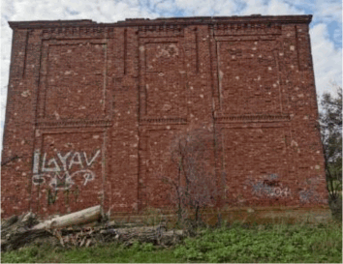
5. | Композиционное и архитектурно-художественное оформление южного фасада | характер, ритм и размер вертикального и горизонтального членения фасада в 8 световых осей, его декоративное убранство, включающее следующие элементы:  - симметричные ризалиты, расположенные по 3, 6-й световым осям;  - ризалиты фланкированы декорированными пилястрами;  - габариты оконных проемов с выступающими лучковыми перемычками и замковыми камнями;  - дверные проемы входов в здание с клинчатыми перемычками;  - профилированные подоконные ниши 2-го этажа здания;  - межэтажный пояс с поребриком;  - фриз с имитацией кронштейнов, профилированный карниз;  - оконные проемы лестничных клеток: вытянутые прямоугольные оконные проемы с лучковым завершением, термальные оконные проемы (циркульное завершение);  - оконные проемы  2-го этажа здания с профилированными подоконными карнизами;  - межоконный пояс с поребриком | 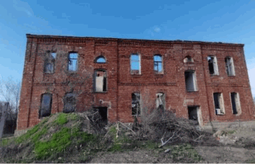
6. | Композиционное и архитектурно-художественное оформление западного фасада | характер, ритм и размер вертикального и горизонтального членения фасада в 3 оси ниш, его декоративное убранство, включающее следующие элементы:  - глухие ниши в 3 оси, члененные пилястрами;  - фриз с имитацией кронштейнов;  - профилированный карниз;  - межэтажный пояс с поребриком | 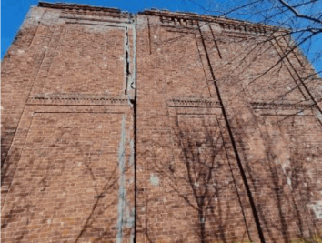
7. | Материалы и характер обработки фасадов | несущие наружные стены - открытая кирпичная кладка с расшивкой швов;  несущие внутренние стены - кирпичная кладка стен с последующей штукатуркой;  цоколь - пиленый песчаник

